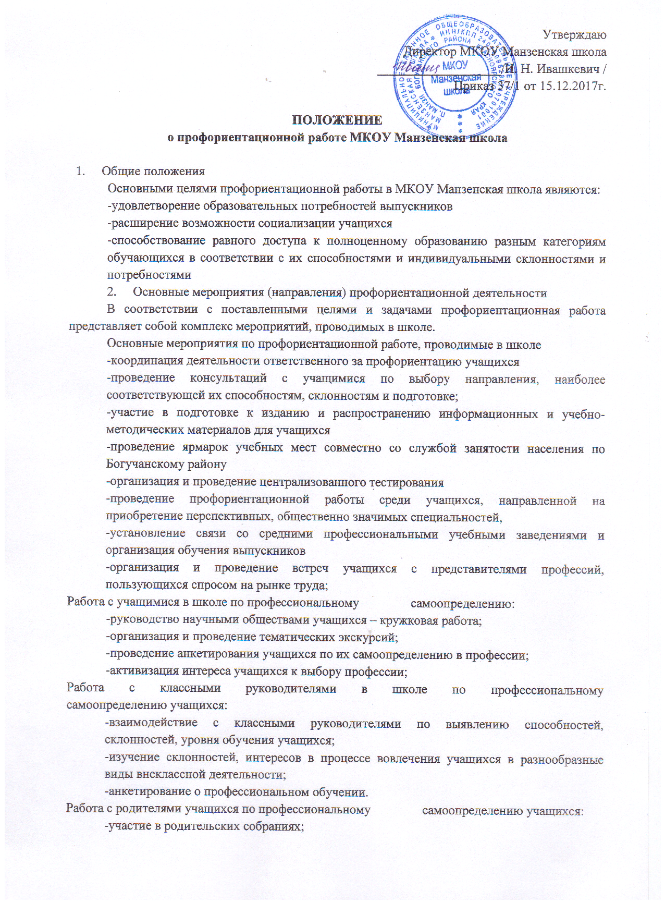

ПОЛОЖЕНИЕ

о профориентационной работе МКОУ Манзенская школа

1. Общие положения
Основными целями профориентационной работы в МКОУ Манзенская школа являются:
-удовлетворение образовательных потребностей выпускников
-расширение возможности социализации учащихся
-способствование равного доступа к полноценному образованию разным категориям обучающихся в соответствии с их способностями и индивидуальными склонностями и потребностями
2. Основные мероприятия (направления) профориентационной деятельности
В соответствии с поставленными целями и задачами профориентационная работа представляет собой комплекс мероприятий, проводимых в школе.
Основные мероприятия по профориентационной работе, проводимые в школе
-координация деятельности ответственного за профориентацию учащихся
-проведение консультаций с учащимися по выбору направления, наиболее соответствующей их способностям, склонностям и подготовке;
-участие в подготовке к изданию и распространению информационных и учебно-методических материалов для учащихся
-проведение ярмарок учебных мест совместно со службой занятости населения по Богучанскому району
-организация и проведение централизованного тестирования
-проведение профориентационной работы среди учащихся, направленной на приобретение перспективных, общественно значимых специальностей,
-установление связи со средними профессиональными учебными заведениями и организация обучения выпускников
-организация и проведение встреч учащихся с представителями профессий, пользующихся спросом на рынке труда;
Работа с учащимися в школе по профессиональному самоопределению:
-руководство научными обществами учащихся – кружковая работа;
-организация и проведение тематических экскурсий;
-проведение анкетирования учащихся по их самоопределению в профессии;
-активизация интереса учащихся к выбору профессии;
Работа с классными руководителями в школе по профессиональному самоопределению учащихся:
-взаимодействие с классными руководителями по выявлению способностей, склонностей, уровня обучения учащихся;
-изучение склонностей, интересов в процессе вовлечения учащихся в разнообразные виды внеклассной деятельности;
-анкетирование о профессиональном обучении.
Работа с родителями учащихся по профессиональному самоопределению учащихся:
-участие в родительских собраниях;
-информирование родителей учащихся о специальностях (профессиях)
-участие в коррекции профессиональной направленности учащихся;
-информирование о правилах приема, перспективах развития рынка труда,
-разъяснение роли родителей в профессиональной ориентации учащихся – выборе профессии.
Организационно-массовые формы профориентационной работы:
-психолого-педагогические тренинги профессионального самоопределения учащихся;
-лекции по профориентации, проводящиеся классными руководителями приглашёнными
Методическая работа:
-профессиональное ориентирование учащихся через включение в научно-исследовательскую деятельность.
Профориентационные диагностика и консультации:
-исследование мотивации выбора профессии;
-исследование профессиональных интересов;
-исследование соответствия личностных качеств учащихся выбранной профессии;
-индивидуальные консультации для учащихся, родителей, педагогов.
Работа с родителями обучающихся:
-тематические родительские собрания;
-классные часы –с участием родителей, представляющих ту или иную профессию;
-встречи учащихся и родителей с выпускниками - студентами СУЗов И ВУЗов

Цель и задачи профориентационной работы:

Цель профориентационной работы – подготовить учащихся к обоснованному, осознанному и самостоятельному выбору профессии, удовлетворяющему как личные интересы, так и общественные потребности.

Задачи профориентационной работы:
- Формирование у учащихся личностных и общественно-значимых мотивов выбора профессии.
- Определение склонностей, интересов и способностей учащихся к конкретному виду деятельности и возможностей реализации.
- Развитие значимых для профессиональной деятельности психофизиологических функций организма, профессионально важных качеств личности, общих (интеллектуальных, физических, творческих и др.) и специальных (математических, художественных и др.) способностей.
- Создание условий для общекультурной и допрофессиональной подготовки школьников с учетом выявленных интересов, склонностей, способностей и социального запроса их родителей.
- - Пропаганда востребованных в обществе профессий.
- Оказание помощи учащимся при решении вопроса о выборе профессии.
- Организация совместной деятельности школы, предприятий, учреждений дополнительного образования, культуры и спорта по профориентации учащихся.
- Мониторинг профориентационной работы школы и профессионального самоопределения выпускников.

Профориентационная работа является одним из направлений внеурочной воспитательной работы.
ЦЕЛИ: воспитание трудолюбия, формирование профессиональных знаний, умений и навыков, формирование личностных качеств, способствующих успешной адаптации в условиях рыночной экономики.
Необходимо отметить, что в школе отработана определённая система в данном направлении. Так как в основном работа ложится на плечи классных руководителей, то каждый год на методическом объединении проводится учёба по тому или иному вопросу данного направления. Вопросы профориентации учащихся обсуждаются на совещании при директоре: «Организация профессиональной ориентационной работы».
Таким образом, первое направление этой работы – это работа с педагогическим коллективом.
Второе направление - работа с ученическим коллективом, которая идёт с 1 по 11 класс, имея свои особенности в младшем и среднем звеньях.
Третье направление – работа с родителями.

